Главе администрации
Фрунзенского района г. Минска
Васильеву Борису Анатольевичу,
ул. Кальварийская, д.39, 220073, г. Минск

Копия: Депутату Минского городского Совета депутатов
по Западному избирательному округу №29
Куришко Владимиру Ивановичу,
пр. Независимости, д.8, 220030, г. Минск

отправителя Леоновой Натальи Эдуардовны,
ул. Якубовского, д.38, кв.45, 220018, г. Минск,

а также ________ граждан – избирателей
Западного избирательного округа №29

КОЛЛЕКТИВНАЯ ЖАЛОБА
о проведении ремонтных работ пешеходных дорожек и лестниц,
прилегающих к средней школе №167 и социальному учреждению

Мы, избиратели Западного избирательного округа №29, обращаем Ваше внимание на то, что в районе жилых домов №№36, 38 по ул. Якубовского, по направлению к средней школе №167 и магазину, а также у жилого дома №23, корп.1 по ул. Одинцова, пешеходные дорожки и лестницы продолжительное время находятся в неудовлетворительном, аварийном состоянии. Это создает постоянные неудобства и опасность для пешеходов, как в зимнее время, так и во время дождей.
К нашему обращению мы прилагаем соответствующие фотоматериалы, которые подтверждают аварийное состояние пешеходных дорожек и лестниц.

С целью предотвращения происшествий и несчастных случаев с участием детей, жителей близлежащих домов, а также и других жителей нашего округа

ПРЕДЛАГАЕМ

Произвести безотлагательный ремонт пешеходных дорожек и лестниц в обозначенных местах и письменно сообщить нам о сроках начала ремонтных работ.

Приложение в адрес первой инстанции:

1) Подписи граждан на ____ листах в 1 экземпляре.
2) ____ фотографий на ____ листах в 1 экземпляре.

От имени ______ граждан – избирателей
Западного избирательного округа №29

____ февраля 2012 года ______________ Н.Э. Леонова

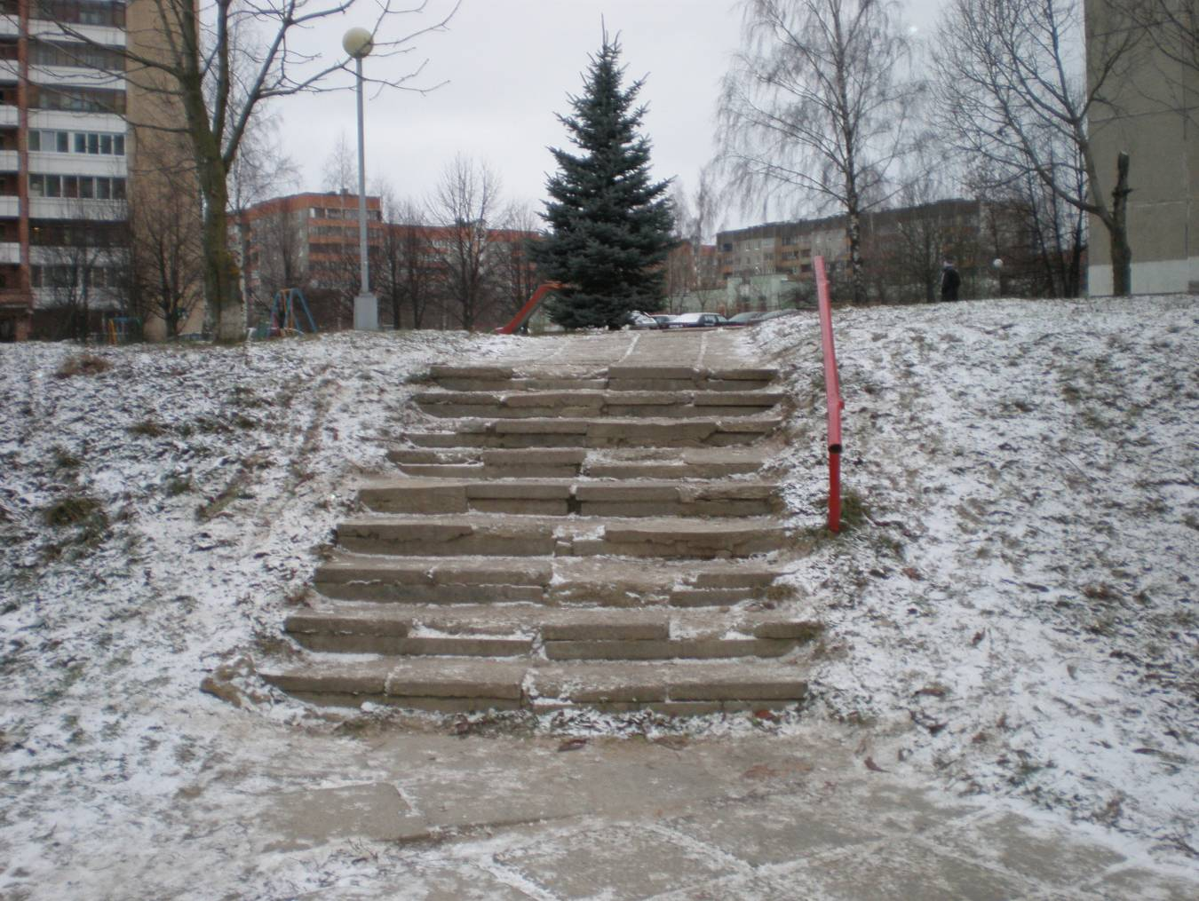

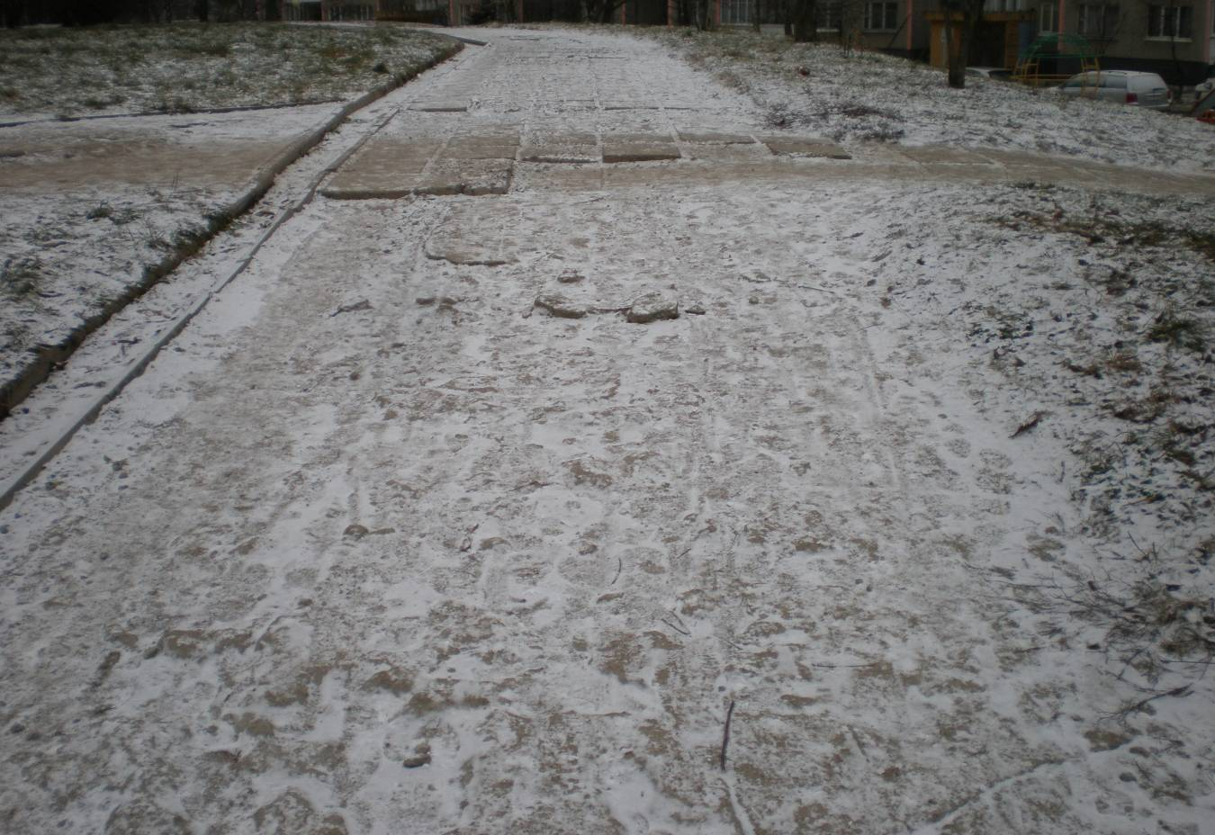

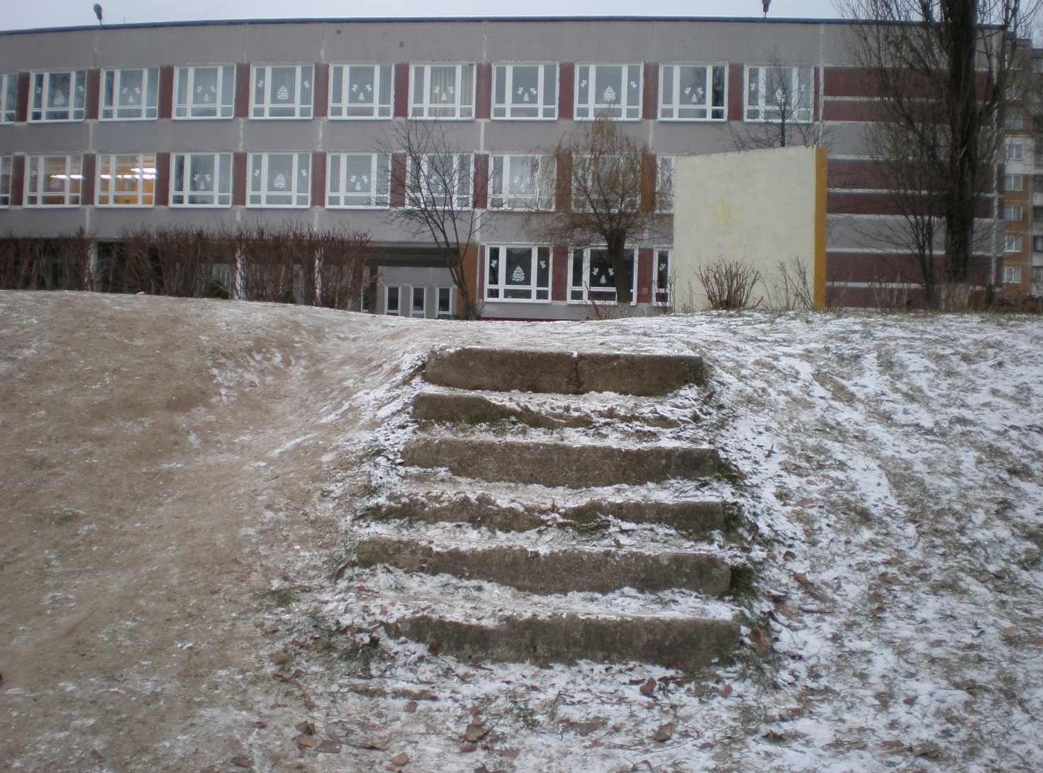
Пешеходная дорожка от домов №№36, 38 по ул. Якубовского к магазину и школе №167
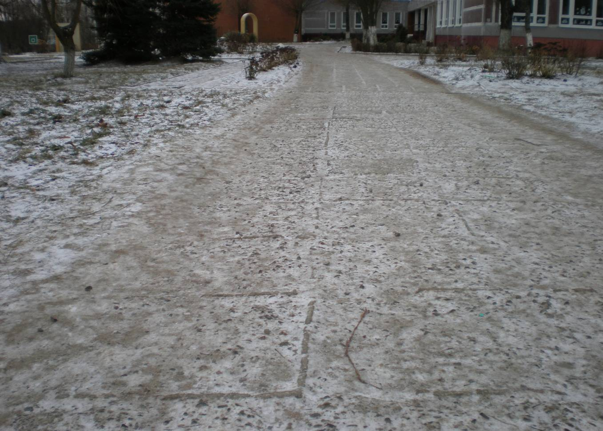

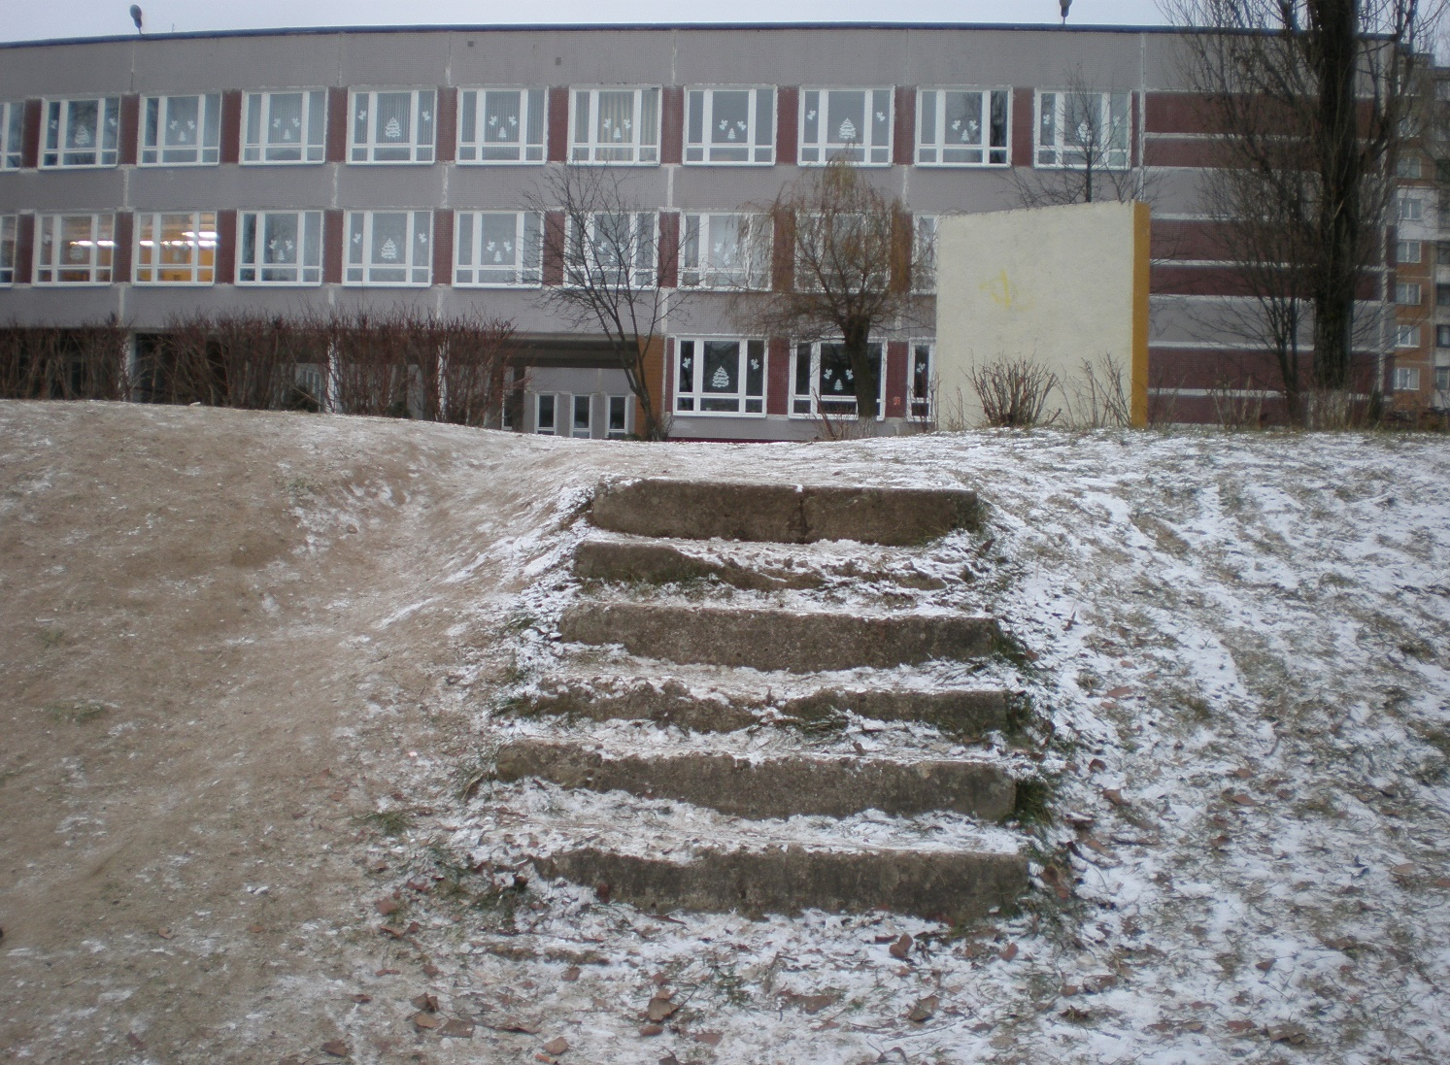

Пешеходная дорожка к средней школе №167
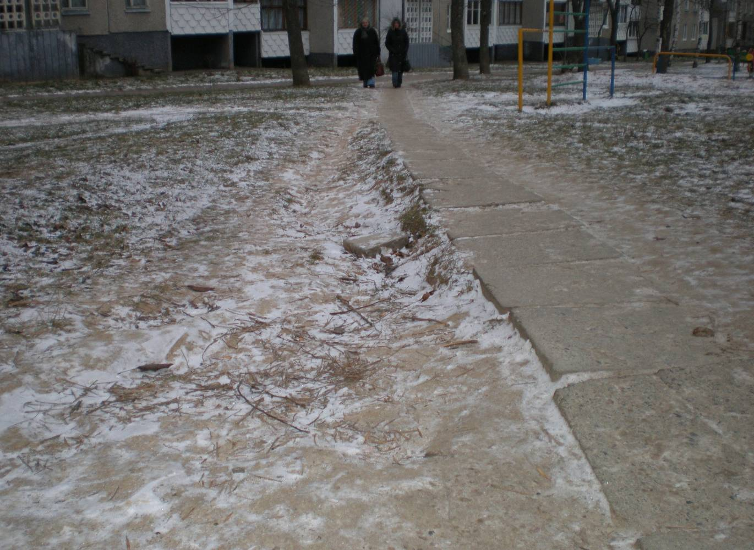

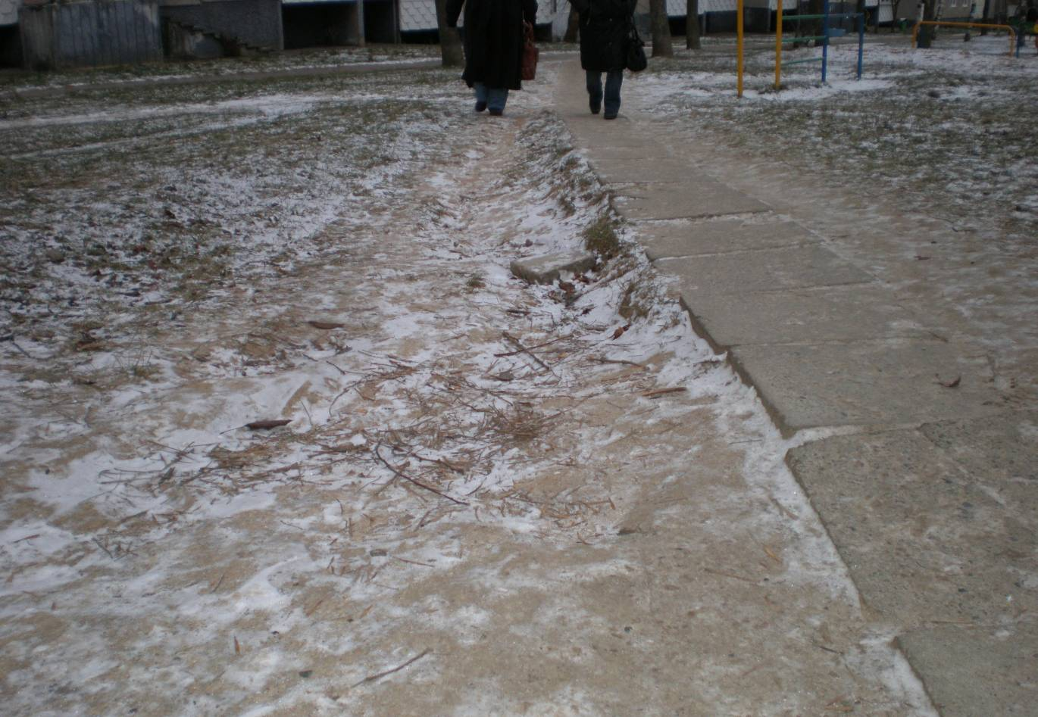

Пешеходная дорожка около дома №23, корп.1 по ул. Одинцова

